新北区徐志国卓越教师成长营区域游戏开放安排表
开放地点：常州市新北区国宾花园幼儿园中6班 开放时间：2024年4月19日 姓名：朱琳 镇亚飞 顾静

主题名称 | 主题二：美好的春天 |  |  |  | 开展时间 | 2024年3月25日—2024年4月19日（第九周）
主题目标 | 1.观察、发现春天景物的变化，感知春天变暖、植物发芽、花儿开发、小动物从冬眠中醒来等特征，了解动植物与人类的关系，并能语言、动作等方式表达对春天的认识及对小动物的喜爱，分享自己的发现。  2.能正确辨识圆形、正方形、长方形、三角形，创造性地将不同的图形组合在一起，感知图形的特征，形成新的图案，发展幼儿想象力及创造力。  3.初步感知常用科技产品与自己生活的关系，能用图画或其他符号进行记录，知道科技产品有利也有弊。
区域名称 | 游戏名称及材料 | 关键经验 | 可能玩法 | 现场照片 |  |  | 教师关注点
美  工  区 | - 打包春天：  木片、树枝、塑料瓶、水粉颜料、画笔、画架 | 能用喜欢的颜色进行色彩搭配使画面和谐。 | 1.能运用水粉颜料进行花卉情境写生。  2.能用颜料装点木片、树枝、塑料瓶等材料。 | 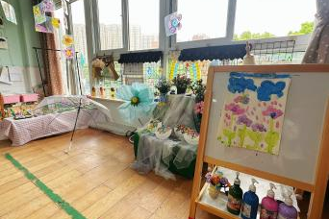 |  |  | 幼儿能否有目标地选用材料进行创作或写生活动。
美  工  区 | - 美丽的春天：  各种材料的纸、毛根、超轻粘土、画笔、胶棒、剪刀 | 能创造性地使用工具和材料，尝试用折纸、剪贴、多物体组合等方式进行创作。 | 用各种纸质材料折成花。  超轻粘土手工。 | 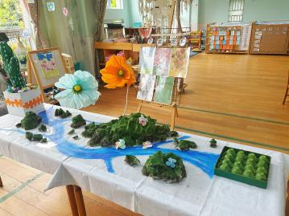 |  |  | 幼儿能否用不同的手工方法进行春天景色的创作。
自然  材料  区 | 大自然的搬运工：  各类自然材料 | 喜欢自然界和生活中美的事物，能关注其形态、造型等特征。 | 利用各种材料进行造型拼搭。 | 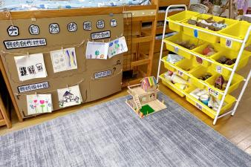 |  |  | 幼儿能否按照计划利用各种材料进行造型拼搭。
科  学  区 | 光影世界：  材料板、白板笔、手电筒 | 在多样化的探究中主动探索，感知影子的产生与变化，体验光影游戏的乐趣。 | 光与影的游戏。 | 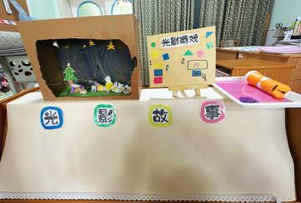 |  |  | 关注幼儿通过使用手电筒照射材料板，欣赏光影照射内容并发现光影的奥秘。
科  学  区 | 神奇的电路：  电路板材料一套、自制手电筒材料 | 了解生活中常见的科技产品的使用方法，对生活中常见的科技产品产生浓厚的兴趣。 | - 学会链接电路使灯泡亮起来。  - 认识正负极，学会用导线连接电路。  3.自制手电筒。 | 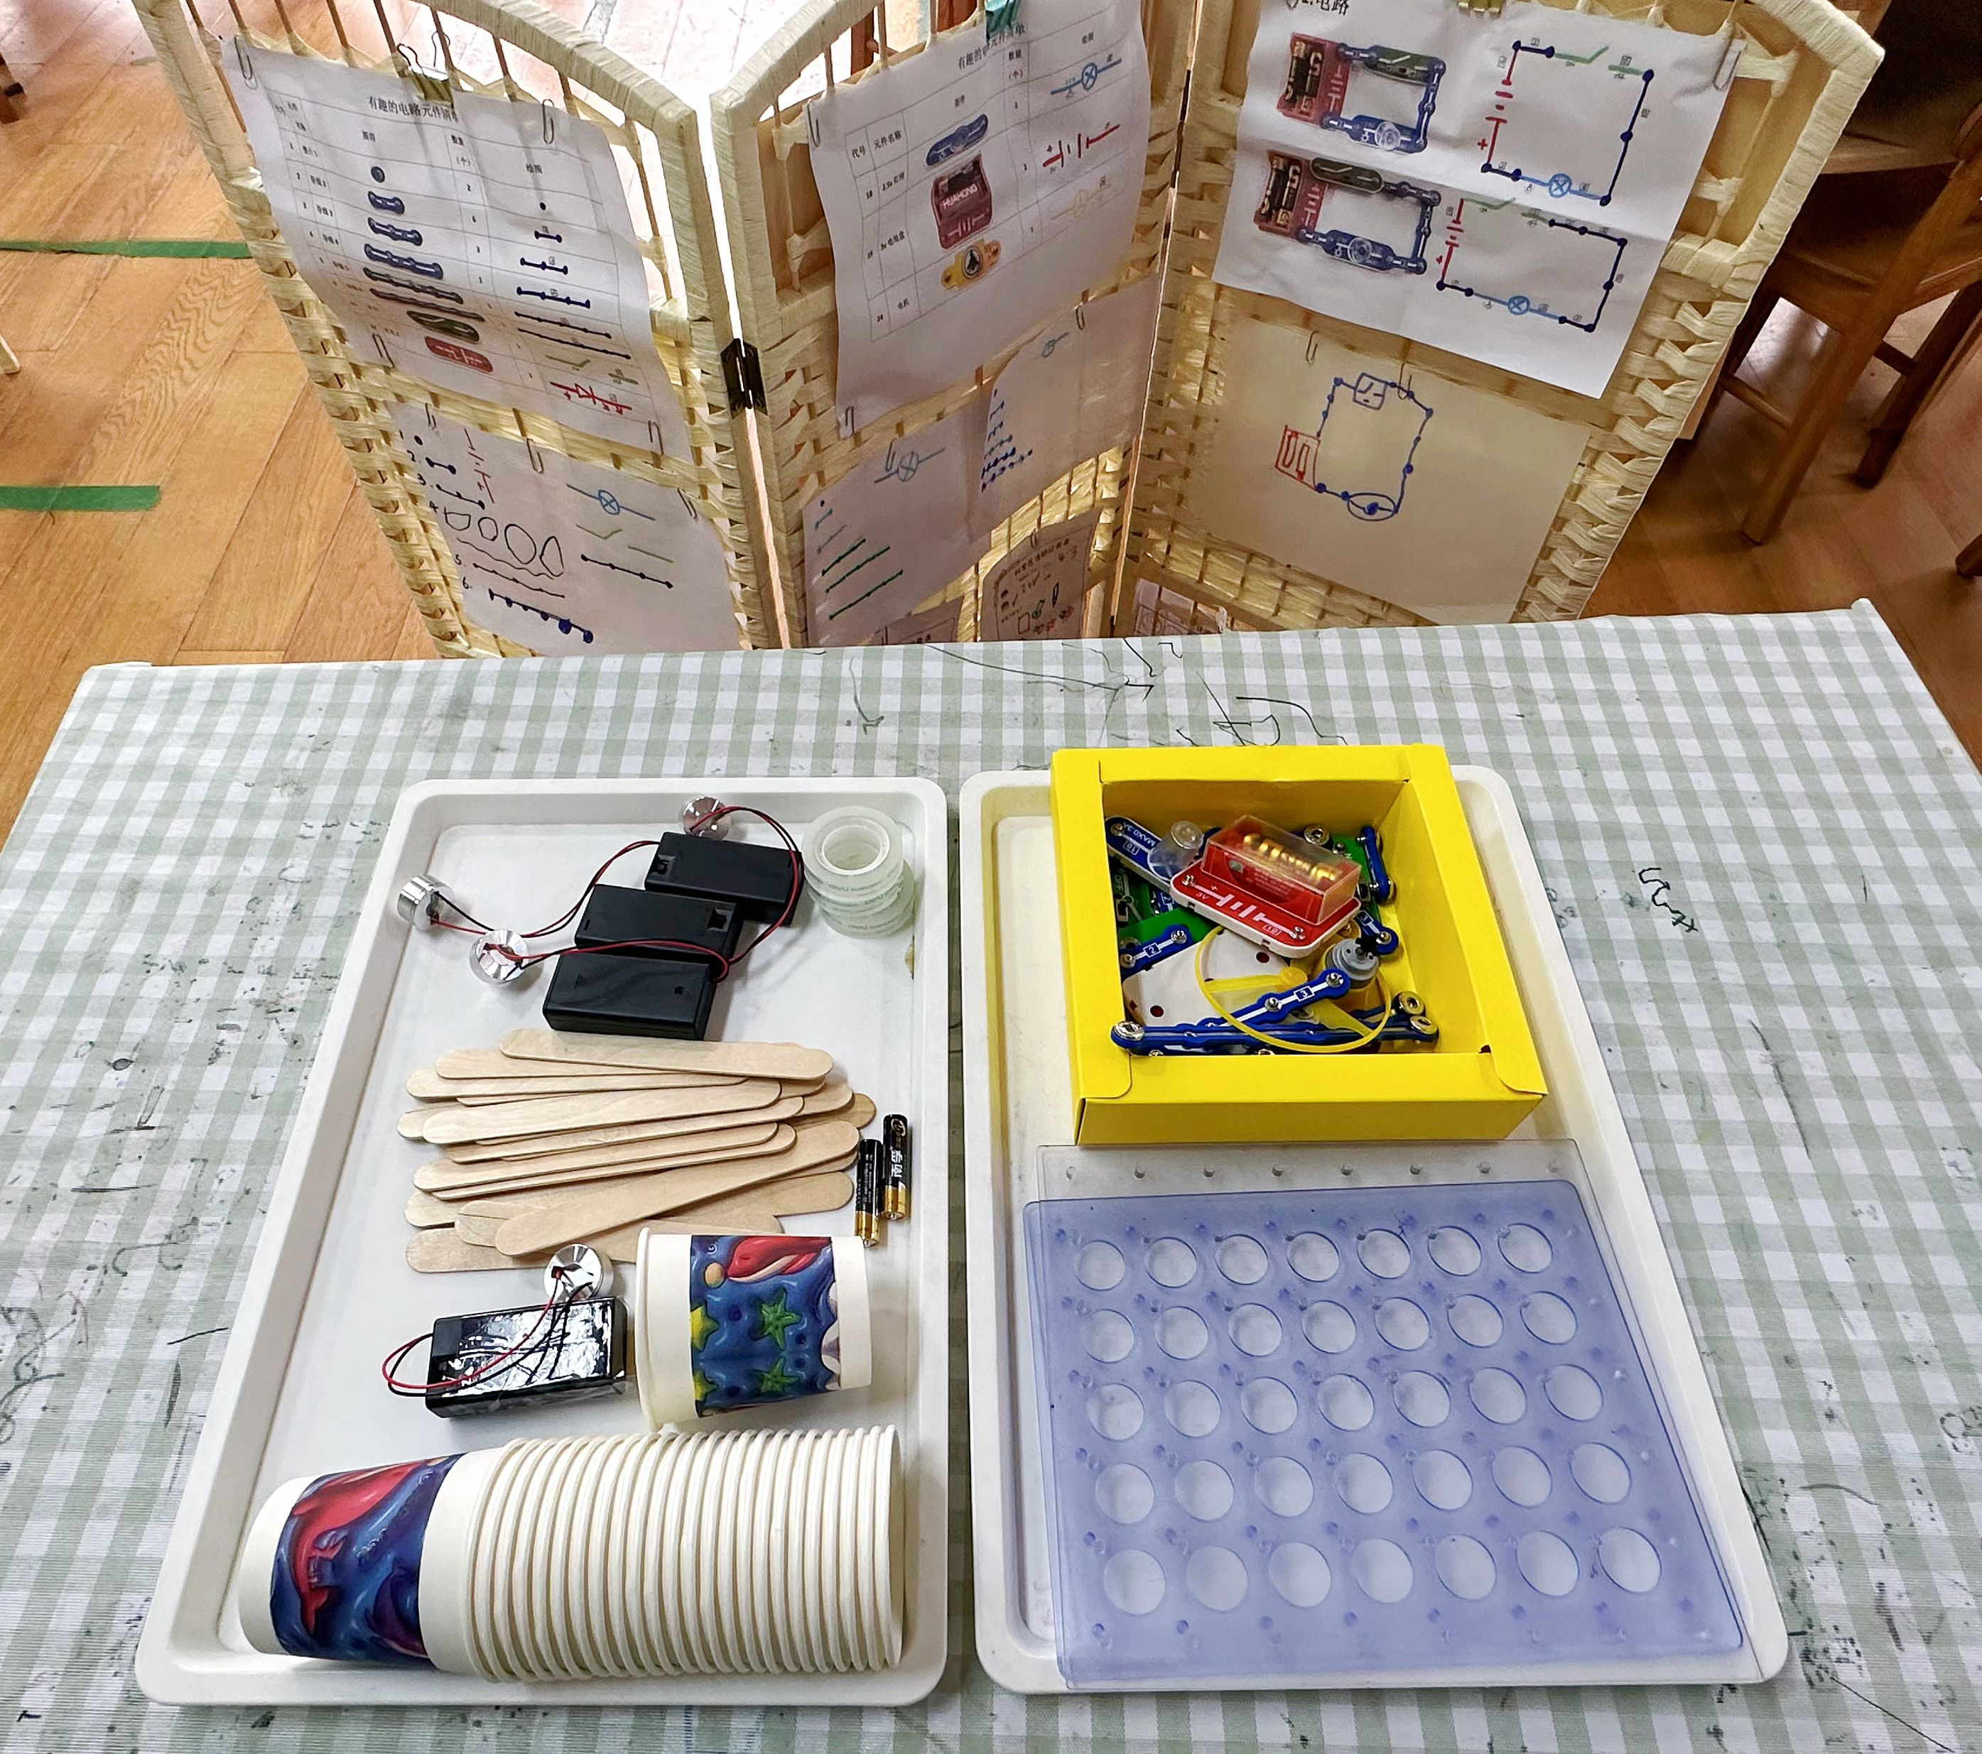 |  |  | 关注幼儿能否根据设计图使用导线连接电路，活动中知道用电安全。
插  塑  区  ·  小  建  构 | - 春天的花：  雪花片 | 利用花型插、围合连接、组合插等技能进行球形的拼插。 | 将雪花片一个一个进行插接，拼出圆形，小碗组合成花朵或者花篮。 | 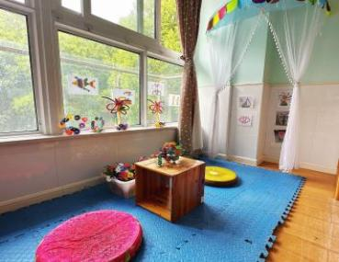 |  |  | 关注幼儿能否根据游戏计划进行插塑。
积  木  区  ·  大  建  构 | - 公园：  各类木质积木、绿植、鲜花 | 认识各种形状的积木，利用堆叠垒高平铺围封等技能进行搭建。 | 利用单元积木进行桥、房子的建构。 | 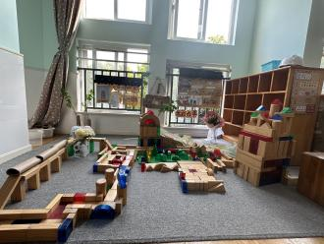 |  |  | 幼儿根据设计图与同伴沟通、合作搭建。
阅  读  区 | 绘本听、说：  绘本《彩虹色的花》 | 会主动看书、翻书、能根据画面说出图中的人物、事物等。 | 观察画面、认真倾听、逐页翻阅、并尝试讲述完成闯关连线游戏。 | 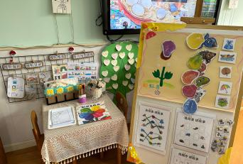 |  |  | 幼儿能否仔细观察画面，逐页翻阅讲述并完成闯关连线游戏。
阅  读  区 | 绘本读、写：  绘本《好饿的毛毛虫》 | 能逐页翻阅图书，专注阅读，愿意用图画和符号表达自己的愿望与想法。 | 观察画面、逐页翻阅并记录下来。 | 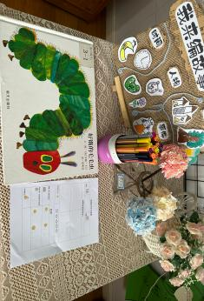 |  |  | 关注幼儿能否专注阅读并尝试记录。
益  智  区 | - 有趣的方形积木：  底板图若干、各种图形、骰子 | 能借助几何形状进行拼摆。  会按远近、中间、左边、右边等方位指令行动。 | 1.彩虹跑道。  2.铺草坪。  3.你追我赶到终点。  4.俄罗斯方块。 | 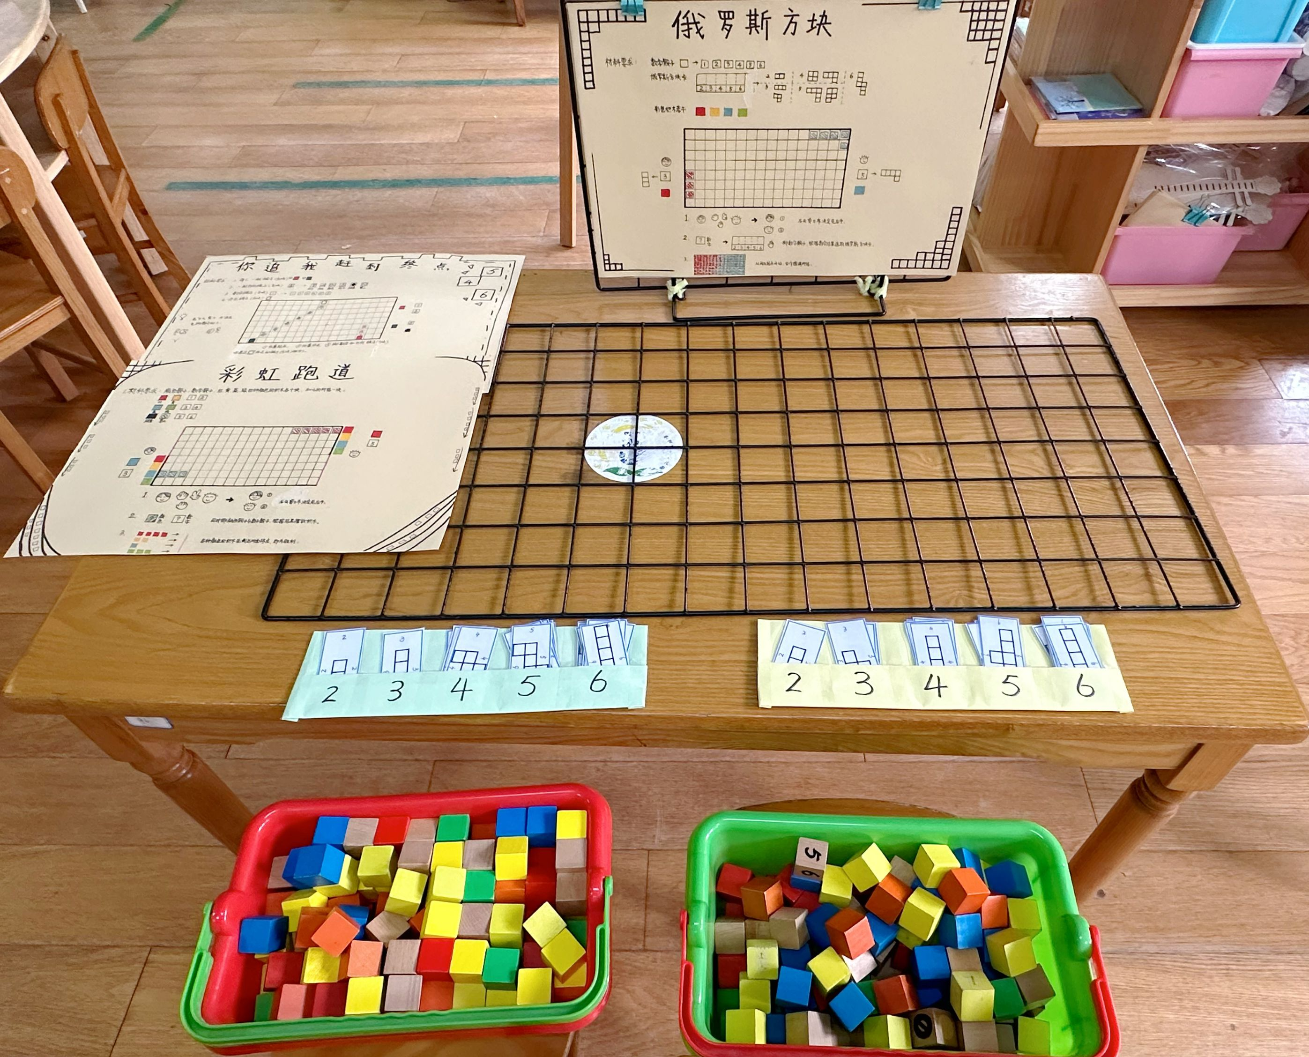 |  |  | 关注幼儿能否按照图形拼接铺满。
益  智  区 | 2.对战积木：  积木材料一套 | 能区分远、近、中间、左、右等空间方位拼搭建构。 | 1.按照颜色、方位进行拼摆活动。  2.两人按照形状进行对战。 | 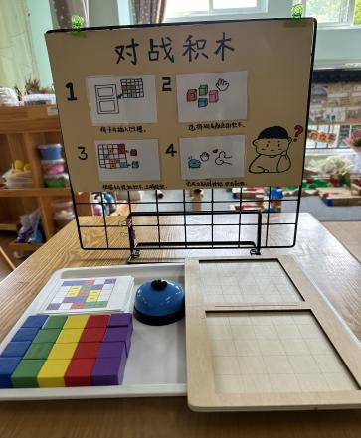 |  |  | 幼儿是否了解游戏规则并进行对战游戏。
表  演  区 | 欢乐的打击乐：  音响、各种打击乐器、服装 | 能随音乐节奏进行打击乐演奏。 | 打击乐演奏。 | 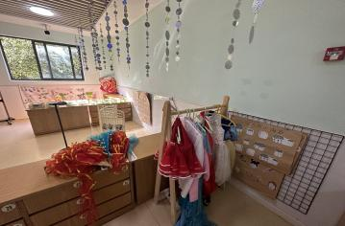 |  |  | 幼儿能否跟随音乐有节奏的进行打击乐演奏。

注：表格中的区域名称仅供参考，具体以当下开放班级的具体的区域为准。

附件1：班级区域布局图
